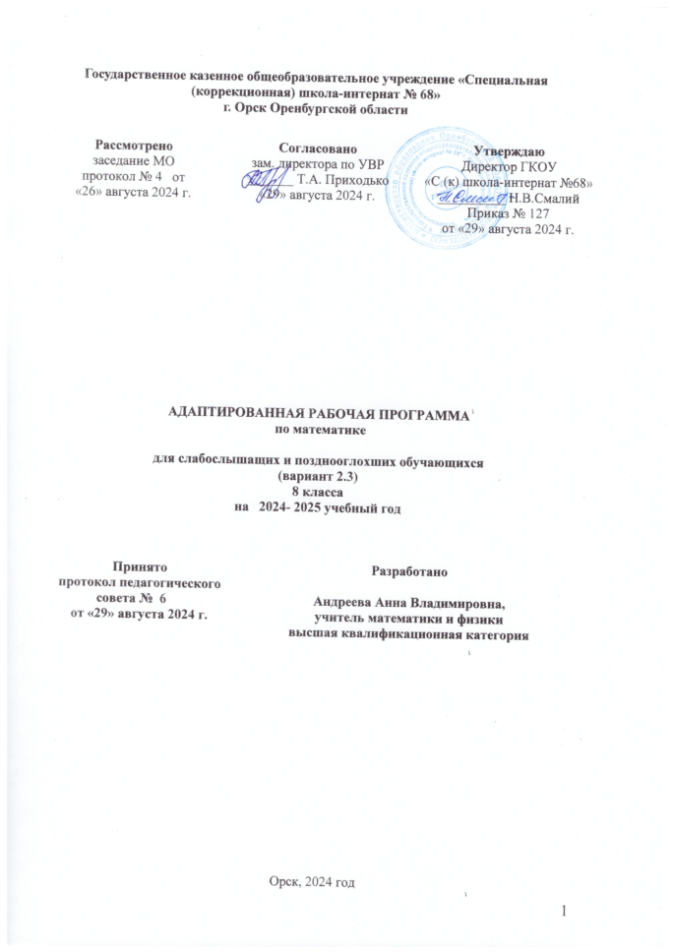

**ПОЯСНИТЕЛЬНАЯ ЗАПИСКА**

Исходными документами для составления рабочей программы являются:

1. Федеральныйзаконот29.12.2012г.№273-ФЗ«ОбобразованиивРоссийскойФедерации» ст. 28;
2. Приказ Минобрнауки России от 19 декабря 2014 г. № 1599 «Об утверждении федерального государственного образовательного стандарта образования обучающихся с умственной отсталостью (интеллектуальными нарушениями)»

## Приказ Министерства просвещения РФ от 24 ноября 2022 г. № 1026 "Об утверждении федеральной адаптированной основной общеобразовательной программы обучающихся с умственной отсталостью (интеллектуальныминарушениями)"

## Приказ Минпросвещения России от 21.09.2022 N 858 "Об утверждении федерального перечня учебников, допущенных к использованию при реализации имеющих государственную аккредитацию образовательных программ начального общего, основного общего, среднего общего образования организациями, осуществляющими образовательную деятельность и установления предельного срока использования исключенных учебников" (Зарегистрировано в Минюсте России 01.11.2022 N 70799).

## Приказ Министерства просвещения Российской Федерации от 21.07.2023 № 556 "О внесении изменений в приложения № 1 и № 2 к приказу Министерства просвещения Российской Федерации от 21 сентября 2022 г. № 858 "Об утверждении федерального перечня учебников, допущенных к использованию при реализации имеющих государственную аккредитацию образовательных программ начального общего, основного общего, среднего общего образования организациями, осуществляющими образовательную деятельность, и установления предельного срока использования исключенных учебников"(Зарегистрирован 28.07.2023 № 74502)

1. Учебный план на 2023 – 2024 учебный год ГКОУ «Специальная (коррекционная) школа-интерната № 68»

Программа учитывает особенности познавательной деятельности слабослышащих обучающихся, имеющими умственную отсталость (интеллектуальныенарушения).Она направлена на разностороннее развитие личности учащихся, способствует их умственному развитию, обеспечивает гражданское, нравственное, трудовое, эстетическое и физическое воспитание. Программа содер­жит материал, помогающий учащимся достичь того уровня общеоб­разовательных знаний и умений, который необходим им для социаль­ной адаптации.

**Цели и задачи учебного предмета**

Основной целью обучения математике является подготовка слабослышащихобучающихся, имеющих умственную отсталость (интеллектуальные нарушения) к жизни в современном обществе и овладение доступными профессионально-трудовыми навыками.

В процессе обучения математике в V-IX классах решаются следующие задачи:

формирование и развитие математических знаний и умений, необходимых для решения практических задач в учебной и трудовой деятельности, используемых в повседневной жизни;

коррекция речевых недостатков и недостатков познавательной деятельности и повышение уровня общего развития;

воспитание положительных качеств и свойств личности.

*Место предмета в учебном плане*

Учебный план ГКОУ «Специальная (коррекционная) школа-интерната № 68» на изучение предмета «Математика» в 8 классе отводит 4 учебных часов в неделю, всего 136 учебных часов.

**Содержание учебного предмета/учебного курса/учебного модуля.**

**Нумерация**

Округление чисел в пределах 1 000 000 до наивысшей разрядной единицы в числе, включая случаи, когда приближенное значение имеет на один знак больше, чем округляемое

число. Умножение и деление многозначных чисел и чисел, полученных при измерении, на двузначное число.

Использование калькулятора для всех видов вычислений в пределах 1 000 000 с целыми числами и числами, полученными при измерении (для проверки действий).

# Дроби (обыкновенные, десятичные)

Сложение и вычитание десятичных, обыкновенных дробей (все случаи). Умножение и деление обыкновенных дробей .Умножение и деление десятичной дроби на однозначное и двузначное число. Выполнение указанных арифметических действий с числами, полученными при измерении и выраженными десятичной дробью. Единицы измерения площади: 1 кв. мм (1 мм2), 1 кв. см (1 см2), 1 кв. дм (1 дм2), 1 кв. м (1 м2), 1 кв. км (1 км2), их соотношения. Единицы измерения земельных площадей: 1 а, 1 га, их соотношение.

Запись чисел, полученных при измерении площади, в виде десятичной дроби и обратное преобразование.

**Планируемые результаты освоения учебного предмета.**

Освоение обучающимися учебного предмета предполагает достижение ими двух видов результатов: личностных и предметных.

В структуре планируемых результатов ведущее место принадлежит личностным результатам, поскольку именно они обеспечивают овладение комплексом социальных (жизненных) компетенций, необходимых для достижения основной цели современного образования ― введения обучающихся с умственной отсталостью (интеллектуальными нарушениями) в культуру, овладение ими социокультурным опытом.

Личностные результаты включают индивидуально-личностные качества и социальные (жизненные) компетенции обучающегося, социально значимые ценностные установки. Оценка личностных результатов предполагает, прежде всего, оценку продвижения ребенка в овладении социальными (жизненными) компетенциями, которые, в конечном итоге, составляют основу этих результатов.

К личностным результатам освоения относятся:

1) осознание себя как гражданина России; формирование чувства гордости за свою Родину;

2) воспитание уважительного отношения к иному мнению, истории и культуре других народов;

3) сформированность адекватных представлений о собственных возможностях, о насущно необходимом жизнеобеспечении;

4) овладение начальными навыками адаптации в динамично изменяющемся и развивающемся мире;

5) овладение социально-бытовыми навыками, используемыми в повседневной жизни;

6) владение навыками коммуникации и принятыми нормами социального взаимодействия, в том числе владение вербальными и невербальными коммуникативными компетенциями, использование доступных информационных технологий для коммуникации;

7) способность к осмыслению социального окружения, своего места в нем, принятие соответствующих возрасту ценностей и социальных ролей;

8) принятие и освоение социальной роли обучающегося, проявление социально значимых мотивов учебной деятельности;

9) сформированность навыков сотрудничества с взрослыми и сверстниками в разных социальных ситуациях;

10) способность к осмыслению картины мира, ее временно-пространственной организации; формирование целостного, социально ориентированного взгляда на мир в его органичном единстве природной и социальной частей;

11) воспитание эстетических потребностей, ценностей и чувств;

12) развитие этических чувств, проявление доброжелательности, эмоционально-нравственной отзывчивости и взаимопомощи, проявление сопереживания к чувствам других людей;

13) сформированность установки на безопасный, здоровый образ жизни, наличие мотивации к творческому труду, работе на результат, бережному отношению к материальным и духовным ценностям;

14) проявление готовности к самостоятельной жизни.

**Планируемые предметные результаты освоения учебного предмета Математика".**

Минимальный уровень:

знание числового ряда чисел в пределах 100 000; чтение, запись и сравнение целых чисел в пределах 100 000;

знание таблицы сложения однозначных чисел;

знание табличных случаев умножения и получаемых из них случаев деления;

письменное выполнение арифметических действий с числами в пределах 100 000 (сложение, вычитание, умножение и деление на однозначное число) с использованием таблиц умножения, алгоритмов письменных арифметических действий, микрокалькулятора (легкие случаи);

знание обыкновенных и десятичных дробей; их получение, запись, чтение;

выполнение арифметических действий (сложение, вычитание, умножение и деление на однозначное число) с десятичными дробями, имеющими в записи менее 5 знаков (цифр), в том числе с использованием микрокалькулятора;

знание названий, обозначения, соотношения крупных и мелких единиц измерения стоимости, длины, массы, времени; выполнение действий с числами, полученными при измерении величин;

нахождение доли величины и величины по значению её доли (половина, треть, четверть, пятая, десятая часть);

решение простых арифметических задач и составных задач в 2 действия;

распознавание, различение и называние геометрических фигур и тел (куб, шар, параллелепипед), знание свойств элементов многоугольников (треугольник, прямоугольник, параллелограмм);

построение с помощью линейки, чертежного угольника, циркуля, транспортира линий, углов, многоугольников, окружностей в разном положении на плоскости;

Достаточный уровень:

знание числового ряда чисел в пределах 1 000 000; чтение, запись и сравнение чисел в пределах 1 000 000;

знание таблицы сложения однозначных чисел, в том числе с переходом через десяток;

знание табличных случаев умножения и получаемых из них случаев деления;

знание названий, обозначений, соотношения крупных и мелких единиц измерения стоимости, длины, массы, времени, площади, объема;

устное выполнение арифметических действий с целыми числами, полученными при счете и при измерении, в пределах 100 (простые случаи в пределах 1 000 000);

письменное выполнение арифметических действий с многозначными числами и числами, полученными при измерении, в пределах 1 000 000;

знание обыкновенных и десятичных дробей, их получение, запись, чтение;

выполнение арифметических действий с десятичными дробями; нахождение одной или нескольких долей (процентов) от числа, числа по одной его доли (проценту);

выполнение арифметических действий с целыми числами до 1 000 000 и десятичными дробями с использованием микрокалькулятора и проверкой вычислений путем повторного использования микрокалькулятора;

решение простых задач в соответствии с программой, составных задач в 2-3 арифметических действия;

распознавание, различение и называние геометрических фигур и тел (куб, шар, параллелепипед, пирамида, призма, цилиндр, конус);

знание свойств элементов многоугольников (треугольник, прямоугольник, параллелограмм), прямоугольного параллелепипеда;

вычисление площади прямоугольника, объема прямоугольного параллелепипеда (куба);

построение с помощью линейки, чертежного угольника, циркуля, транспортира линий, углов, многоугольников, окружностей в разном положении на плоскости, в том числе симметричных относительно оси, центра симметрии;

применение математических знаний для решения профессиональных трудовых задач;

представления о персональном компьютере как техническом средстве, его основных устройствах и их назначении.

Базовые учебные действия:

Личностные учебные действия представлены следующими умениями: испытывать чувство гордости за свою страну; гордиться успехами и достижениями как собственными, так и своих других обучающихся; адекватно эмоционально откликаться на произведения литературы, музыки, живописи; уважительно и бережно относиться к людям труда и результатам их деятельности; активно включаться в общеполезную социальную деятельность; бережно относиться к культурно-историческому наследию родного края и страны.

Коммуникативные учебные действия включают: вступать и поддерживать коммуникацию в разных ситуациях социального взаимодействия (учебных, трудовых, бытовых), слушать собеседника, вступать в диалог и поддерживать его, использовать разные виды делового письма для решения жизненно значимых задач, использовать доступные источники и средства получения информации для решения коммуникативных и познавательных задач.

Регулятивные учебные действия представлены умениями: принимать и сохранять цели и задачи решения типовых учебных и практических задач, осуществлять коллективный поиск средств их осуществления; осознанно действовать на основе разных видов инструкций для решения практических и учебных задач, осуществлять взаимный контроль в совместной деятельности; обладать готовностью к осуществлению самоконтроля в процессе деятельности; адекватно реагировать на внешний контроль и оценку, корректировать в соответствии с ней свою деятельность.

Познавательные учебные действия представлены умениями: дифференцированно воспринимать окружающий мир, его временно-пространственную организацию, использовать усвоенные логические операции (сравнение, анализ, синтез, обобщение, классификацию, установление аналогий, закономерностей, причинно-следственных связей) на наглядном, доступном вербальном материале, основе практической деятельности в соответствии с индивидуальными возможностями; использовать в жизни и деятельности некоторые межпредметные знания, отражающие несложные, доступные существенные связи и отношения между объектами и процессами**.**

**Тематическое планирование**

|  |  |  |
| --- | --- | --- |
| **Наименование раздела** | **Количество академических часов, отводимых на освоение каждого раздела** | **ЭОР и ЦОР** |
| Нумерация чисел в пределах 1000000. Сложение и вычитание целых чисел и десятичных дробей | 11 | http://school-collection.edu.ru/catalog |
| Умножение и деление целых чисел и десятичных дробей, в том числе чисел, полученных при измерении | 25 | http://school-collection.edu.ru/catalog |
| Обыкновенные дроби и десятичные дроби | 86 | http://school-collection.edu.ru/catalog |
| Повторение | 14 |  |

**Примерная тематическая и терминологическая лексика**

*Примерные слова и словосочетания*

Деление, доказательство, единицы измерения, задача, измерение длины стороны, координатный луч, координаты, луч, многоугольник, натуральное число, неравенство, отрезок (длина отрезка, концы отрезка), плоскость, прямая, равные отрезки, расстояние между точками, точка, треугольник, шкала.

Буквенная запись выражения, вычитаемое, вычитание, нахождение значения, периметр, площадь, разность, свойства сложения и вычитания, слагаемые, сложение, числовое выражение, числовое равенство.

Квадрат, куб, множитель, нахождение значения переменной, основание, остаток, произведение, смысл выражения, распределительное свойство умножения, сочетательное свойство умножения, способ нахождения деления, способ нахождения умножения, степень, умножение, частное, упрощение выражения, чтение выражений.

Выделение части, вычитание дробей, деление на части, диаметр, дроби с одинаковым знаменателем, дробь (правильные / неправильные дроби), запись дробей, знаменатель, нахождение значения буквенного выражения, обыкновенные дроби, расположение дробей, сложение дробей, сравнение дробей, центр круга, числитель, чтение дробей.

Десятичные дроби, деление десятичной дроби на натуральное число, запись десятичных дробей, запись обыкновенной дроби в виде десятичной, запись произведения в виде суммы, нахождение дроби от числа, нахождение значения буквенного выражения, округление чисел, переместительный и сочетательный закон сложения десятичных дробей, переместительный и сочетательный законы умножения, приближённые значения чисел, среднее арифметическое, умножение десятичной дроби на натуральное число, уравнивание числа знаков, чтение десятичных дробей.

Измерение углов, микрокалькулятор, нахождение части от числа, нахождение числа по его части, показания, построение углов, транспортир, угол (прямой, тупой, острый, развёрнутый), чертёжный треугольник.

Приложение к рабочей программе

по учебному предмету «Математика»

Рабочая программа обеспечивает достижение личностных результатов в рамках реализации модуля «Школьный урок» Рабочей программы воспитания:

1.    Поддержание интереса к учению, к процессу познания, активизации познавательной деятельности обучающихся.

2.    Воспитание сознательной дисциплины (умение учителя показать важность учебно-познавательной деятельности, учебной и трудовой дисциплины).

3.    Формирование умений и навыков организации учащимися своей деятельности (организация самостоятельной работы учащихся, соблюдение техники безопасности и гигиенических правил, связанных с осанкой и организацией рабочего места).

4.    Воспитание культуры общения (организация общения на уроке, формирования учителем умений слушать, высказывать и аргументировать своё мнение).

5.    Формирование и развитие оценочных умений (комментирование оценок учителем, обсуждение оценок с учащимися, коллективное оценивание, взаимопроверка и оценивание друг друга учащимися).

6.    Воспитание гуманности (характер отношений «учитель – ученик», регулирование учителем отношений между учащимися).

|  |  |
| --- | --- |
| Предмет | Реализация программы воспитания |
| Математика. | Одной из основных целей изучения математики является развитие мышления, в первую очередь абстрактного мышления. С точки зрения воспитания творческой личности особенно важно, чтобы в структуру мышления учащихся, кроме алгоритмических умений и навыков, которые сформулированы в стандартных правилах, формулах и алгоритмах действий, вошли эвристические приёмы как общего, так и конкретного характера. Эти приёмы, в частности, формируются при поиске решения задач повышенного уровня сложности. В процессе изучения математики также формируются и такие качества мышления, как сила и гибкость, конструктивность и критичность. Для адаптации в современном информационном обществе важным фактором является формирование математического стиля мышления, включающего в себя индукцию и дедукцию, обобщение и конкретизацию, анализ и синтез, классификацию и систематизацию, абстрагирование и аналогию. |